**戴维文出席温州市机械工业改革开放**

**40周年纪念暨温州市机电产业创新联合体**

**研讨会**

12月19日下午，温州市机械工业改革开放40周年纪念暨温州市机电产业创新联合体研讨会在温州阿外楼度假酒店召开。本次会议由温州市机械工程学会与温州大学激光与光电智能研究院联合承办。会议发布了由市机械工程学会牵头攥写的《温州机械四大传统产业群四十年改革开放发展历程及科技创新探索与践行》调查研究报告，宣读了2018年市机械工业科技奖及优秀论文获奖名单，研讨了温州市机电产业创新联合体的主要任务和工作计划。市机械工程学会理事长、温州大学副校长薛伟教授做了题为“温州机械工业40年改革开放历程与创新研究”的主旨报告，9家企业作为“典型创新案例及技术推广”代表发言。市科协副主席戴维文应邀出席论坛并为揭牌仪式致辞。

戴维文在会上对本次大会的召开表示衷心的祝贺，并充分肯定了我市机械工业改革开放四十年来取得的成绩。他指出，温州市机械工业在改革开放40年间，开拓进取、敢闯敢拼，取得了巨大的成就，机械工业总产值从1978年的3亿元壮大到2017年的3000多亿元，机械工业总量占全市经济总量的60%以上；从“小、散、乱、差”发展成四大特色产业集群，是温州工业经济的重要支柱，对温州国民经济的发展起了极其重要的贡献。



戴维文希望市机械工程学会及温州市机电产业创新联合体能够把握机遇、大胆尝试、勇于担当，真正脚踏实地将创新驱动助力工程推进下去，并对学会及联合体未来的发展提了三点希望：一是要高度重视联合体的运行和项目实施工作。当前科技创新与产业发展需要多学科、多领域的交叉融合与突破，集聚多学科专家团队的智慧力量，进行团队协作、联合攻关。联合体一定要充分发挥多学科人才优势，真正为我市机电产业创新发展服务，促进学会群与企业群跨界融合，将工作内容落实好，取得实效。二是要与国家级、省级学会等上级部门保持紧密联系，多向他们请教咨询，多请他们传经送宝，充分挖掘上级部门高层次人才资源为“我”所用，积极对接上级部门开展深度合作。三是要秉持以企业为主体、以问题为导向、以实效为根本的原则，在技术攻关、项目研发、人才培养、决策咨询等方面做实做精，切实提高温州机电产业的创新能力和行业竞争力，助推温州机电传统产业改造升级和新旧动能转换。

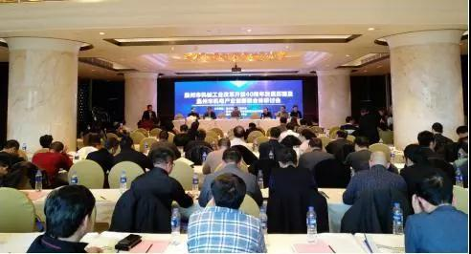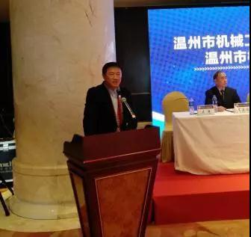

温州市科协报道2018年12月20日